2020年度

广元市公安局经济技术开发区分局

单位决算
目录

公开时间：2021年9月13日

第一部分 部门概况··································································· 4
一、基本职能及主要工作························································4
二、机构设置·····································································5
第二部分 部门决算情况说明························································ 7
一、收入支出决算总体情况说明·················································7
二、收入决算情况说明····························································7
三、支出决算情况说明···························································8
四、财政拨款收入支出决算总体情况说明······································8
五、一般公共预算财政拨款支出决算情况说明································8
六、一般公共预算财政拨款基本支出决算情况说明···························10
七、“三公”经费财政拨款支出决算情况说明···································10
八、政府性基金预算支出决算情况说明·······································12
九、国有资本经营预算支出决算情况说明····································13
十、其他重要事项的情况说明··················································13
第三部分 名词解释··································································17
第四部分 附件········································································21
附件1·············································································21
附件2·············································································26
第五部分 附表········································································30
一、收入支出决算总表···························································30
二、收入决算表···································································30
三、支出决算表···································································30
四、财政拨款收入支出决算总表················································30
五、财政拨款支出决算明细表·················································30
六、一般公共预算财政拨款支出决算表·······································30
七、一般公共预算财政拨款支出决算明细表···································30
八、一般公共预算财政拨款基本支出决算表···································30
九、一般公共预算财政拨款项目支出决算表··································30
十、一般公共预算财政拨款“三公”经费支出决算表·························30
十一、政府性基金预算财政拨款收入支出决算表·····························30
十二、政府性基金预算财政拨款“三公”经费支出决算表····················· 30
十三、国有资本经营预算财政拨款收入支出决算表·························· 30
十四、国有资本经营预算财政拨款支出决算表·······························30

第一部分 部门概况

一、基本职能及主要工作

（一）主要职能。
1.贯彻执行党和国家公安工作的方针、政策和法律、 法规、规章；部署、指导、监督、检查辖区公安工作；负责依 法行政工作，落实行政执法责任制。
2.组织、指导、协调辖区公安机关应急管理、抢险救 援工作和社会公共突发事件的处置工作。
3.收集掌握影响稳定、危害国内安全和社会治安的情况，分析研判形势，制定对策。
4.组织实施侦查工作，协调或直接侦办重大刑事案件、 国内危害国家安全的犯罪案件及重大经济犯罪案件。
5.负责治安管理工作并承担相应责任。协调处置重大 治安案件和群体性事件，依法查处破坏社会治安秩序行为，依 法开展治安行政管理工作，指导、监督辖区公安机关治安保卫工作。
6.指导、协调消防监督、火灾预防、火灾扑救工作。
7.组织实施公共信息网络的安全保护工作，负责信息安全等级保护工作。
8.防范、处置邪教及有害气功组织的违法犯罪活动。
9.组织、指导、协调对恐怖活动的情报、防范、侦察 和应急处置工作。
10.组织实施公安科学技术工作，负责公安机关的指挥 系统、信息技术、刑事技术建设工作。
11.组织实施对有关的党和国家领导人以及重要外宾 的安全警卫工作并承担相应责任。
12.拟订公安机关装备、被装和经费等警务保障计划 摩. 及管理制度，组织协调公安机关重大任务的警务保障工作。
13.负责公安队伍建设和公安机关党风廉政建设，承 艺公安机关人事管理、民警教育训练和宣传等相关工作，拟订公安队伍监督管理工作规章制度，负责公安机关督察、审计、信访工作，监督公安机关及人民警察的执法活动。
14.承担广元经济技术开发区禁毒委员会的具体工作。
15.承担市政府公布的有关行政审批事项。
16.承办市公安局、广元经济技术开发区党工委和管委会交办的其他事项。

（二）2020年重点工作完成情况。
2020年，经济技术开发区分局在市局党委的坚强领导下，以习近平新时代中国特色社会主义思想为统领，以“四句话、十六字”总要求为行动指南，紧紧围绕省厅“1357”发展战略和市局“1335”战略规划，以深入开展扫黑除恶专项斗争和“迎庆”系列专项行动为抓手，扎实开展维护稳定、疫情防控、反恐防暴、航班勤务、治安防控、安全监管、精准脱贫及队伍建设等工作，圆满完成各项工作任务，实现了“零事故、零刑案、零违纪、零举报、零投诉”的全年目标，省厅绩效考核指标持续走在全省经济技术开发区公安前列，业务工作和队伍管理持续提升。

二、机构设置
分局下设指挥中心（办公室）、政工监督室、警务保障室3个综合管理机构，政保、情报、法制、刑侦、经侦、治安、6个执法勤务机构,4个派出所。

第二部分 2020年度部门决算情况说明

一、收入支出决算总体情况说明

2020年度收、支总计2196.63万元。与2019年相比，收、支总计各增加524.96万元，增加31.40%。主要变动原因是2020年区财政预算专项经费。

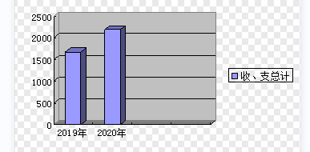

二、收入决算情况说明

2020年本年收入合计2111.88万元，其中：一般公共预算财政拨款收入1515.57万元，占71.76%；其他收入596.31万元，占28.24%。

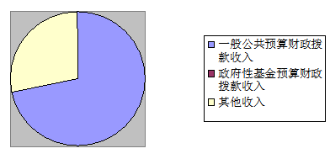

三、支出决算情况说明

2020年本年支出合计2137.10万元，其中：基本支出1342.48万元，占62.82%；项目支出794.62万元，占37.18%。
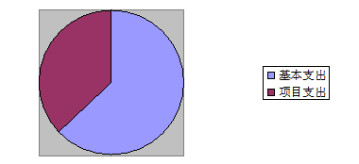

四、财政拨款收入支出决算总体情况说明

2020年度收、支总计1600.32万元。与2019年相比，收、支总计各减少63.24万元，减少3.80%。主要变动原因是2020年专项预算经费减少。
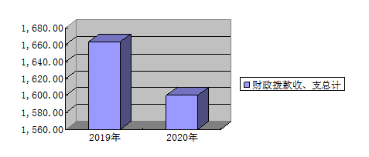

五、一般公共预算财政拨款支出决算情况说明

（一）一般公共预算财政拨款支出决算总体情况。
2020年一般公共预算财政拨款支出1540.79万元，占本年支出合计的72.10%。与2019年相比，一般公共预算财政拨款减少38.94万元，减少2.47%。主要变动原因是2020年项目支出预算减少所致。

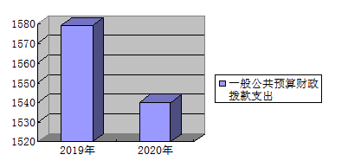

（二）一般公共预算财政拨款支出决算结构情况。

2020年一般公共预算财政拨款支出1540.79万元，主要用于以下方面:公共安全（类）支出1304.25万元，占84.65%；社会保障和就业（类）支出97.89万元，占6.35%；卫生健康支出50.03万元，占3.25%；住房保障支出88.62万元，占5.75%。
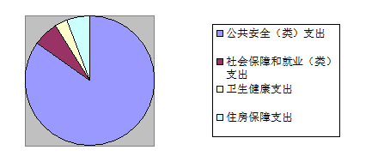

（三）一般公共预算财政拨款支出决算具体情况。

2020年一般公共预算支出决算数为1540.79万元，其中：
- 公共安全（类）公安（款）行政运行（项）:支出决算为1083.43万元，完成预算100%。
- 2.公共安全（类）公安（款）一般行政管理事务（项）:支出决算为182.16万元，完成预算100%。

3.公共安全（类）公安（款）执法办案（项）:支出决算为38.66万元，完成预算100%。

4.社会保障和就业（类）行政事业单位养老支出（款）机关事业单位基本养老保险缴费支出（项）:支出决算为95.55万元，完成预算100%。

5.社会保障和就业（类）行政事业单位养老支出（款）其他社会保障和就业支出（项）:支出决算为2.34万元，完成预算100%。

7.卫生健康（类）行政事业单位医疗（款）行政单位医疗（项）:支出决算为50.03万元，完成预算100%。

8.住房保障支出（类）住房改革支出（款） 住房公积金（项）:支出决算为88.62万元，完成预算100%。

六、一般公共预算财政拨款基本支出决算情况说明

2020年一般公共预算财政拨款基本支出1319.97万元，其中：

人员经费1161.51万元，主要包括：基本工资、津贴补贴、奖金、机关事业单位基本养老保险缴费、职工基本医疗保险缴费、住房公积金、医疗费、退休费等。

公用经费158.46万元，主要包括：办公费、印刷费、手续费、水费、电费、邮电费、物业管理费、差旅费、维修（护）费、公务接待费、工会经费、福利费、公务用车运行维护费、其他交通费、其他商品和服务支出、办公设备购置、专用设备购置等。

七、“三公”经费财政拨款支出决算情况说明

（一）“三公”经费财政拨款支出决算总体情况说明。

2020年“三公”经费财政拨款支出决算为52.67万元，分局大力提倡厉行节约，严禁铺张浪费，不断健全内控制度。

（二）“三公”经费财政拨款支出决算具体情况说明。

2020年“三公”经费财政拨款支出决算中，因公出国（境）费支出决算0万元，占0%；公务用车购置及运行维护费支出决算49.77万元，占94.49%；公务接待费支出决算2.90万元，占5.51%。具体情况如下：
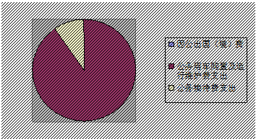

1.因公出国（境）经费支出0万元，年初未安排预算。与上年持平。

2.公务用车购置及运行维护费支出49.77万元,完成预算的142%，与上年相比增加23.2万元，主要原因是更换派出所执法执勤车辆2辆。其中公务用车购置费支出21.60万元，公务用车运行维护费支出28.17万元。

其中：截至2020年12月底，单位共有执法执勤车辆14辆，其中：轿车10辆、越野车1辆、皮卡车1辆、特种专业技术用车1辆，中型专用客车1辆。

公务用车运行维护费支出28.17万元。主要用于执法办案、治安巡逻、抓捕罪犯等所需的执法执勤用车燃料费、维修费、过路过桥费、保险费等支出。

3.国内公务接待支出2.9万元，完成预算96.67%，与上年相比增加1.7万元，增长141%，主要原因是用于异地公安机关执行公务、开展学习交流等。公务接待6批次，接待48人。

外事接待支出0万元，外事接待0批次，0人，共计支出0万元。

八、政府性基金预算支出决算情况说明

2020年政府性基金预算拨款支出0万元。2020年本单位未在政府性基金预算拨款安排“三公经费”支出。
- 国有资本经营预算支出决算情况说明
2020年国有资本经营预算拨款支出0万元。
- 其他重要事项的情况说明

（一）机关运行经费支出情况
2020年，广元市公安局经济技术开发区分局机关运行经费支出158.46万元，比2019年增加1.79万元，增长0.01%。主要原因：物价上涨，导致日常公用经费相比往年有所增长。
（二）政府采购支出情况
2020年，广元市公安局经济技术开发区分局政府采购支出总额21.60万元，用于采购2辆出警车。

（三）国有资产占有使用情况

截至2020年12月31日，分局共有车辆14辆，其中：轿车10辆、越野车1辆、皮卡车1辆、特种专业技术用车1辆，中型专用客车1辆。单价50万元以上专用设备1套，单价100万元以上专用设备0（套）。
（四）预算绩效管理情况。

根据预算绩效管理要求，本部门（单位）在年初预算编制阶段，组织对2项目（项目名称）开展了预算事前绩效评估，对2个项目编制了绩效目标，预算执行过程中，对2个项目开展绩效监控，年终执行完毕后，对2个项目开展了绩效目标完成情况自评。

分局按要求对2020年部门整体支出开展绩效自评，从评价情况来看我局部门整体支出绩效评价自查自评结果良好，全年基本支出保证了部门的正常运行和日常工作的正常开展，项目支出保障了重点工作的开展，绩效目标得到较好实现，绩效管理水平不断提高，绩效指标体系逐渐丰富和完善。3个项目支出绩效评价，从评价情况来看项目执行情况良好，执行率均为100%，达到了年初预定申报的目标绩效。

1.项目绩效目标完成情况
本部门在2020年度部门决算中反映“派出所免费午餐经费”“ 执法办案业务费”2个项目绩效目标实际完成情况。
（1）“派出所免费午餐经费”项目绩效目标完成情况综述。项目全年预算数19.80万元，执行数为19.80万元，完成预算的100%。通过项目实施，保障了民警基本生活，更好地为辖区群众服务。
（2）“ 执法办案业务费”项目绩效目标完成情况综述。项目全年预算数18.86万元，执行数为18.86万元，完成预算的100%。通过项目实施，更好地为辖区群众服务。

2.部门绩效评价结果。

本部门按要求对2020年部门整体支出绩效评价情况开展自评，《广元市公安局经济技术开发区分局2020年部门整体支出绩效评价报告》见附件（附件1）。

- 名词解释

1.财政拨款收入：指单位从同级财政部门取得的财政预算资金。

2.其他收入：指单位取得的除上述收入以外的各项收入。主要是上级拨入专项工作经费和利息收入等。

3.年初结转和结余：指以前年度尚未完成、结转到本年按有关规定继续使用的资金。

4、年末结转和结余：指单位按有关规定结转到下年或以后年度继续使用的资金。

5.公共安全支出（类）公安（款）行政运行（项）:反映行政单位（含实行公务员管理的事业单位）的基本支出。

6.公共安全支出（类）公安（款）一般行政管理事务（项）：反映行政单位（含实行公务员管理的事业单位）未单独设置项级科目的其他项目支出。

7.公共安全支出（类）公安（款）执法办案（项）：反映公安机关从事行政执法、刑事司法及侦查办案等相关活动的支出。

8.社会保障和就业（类）行政事业单位养老支出（款） 机关事业单位基本养老保险缴费支出（项）：指反映机关事业单位实施养老保险制度由单位缴纳的基本养老保险费支出。

9. 社会保障和就业（类）其他社会保障和就业（款）其他社会保障和就业（项）: 反映除上述项目以外其他用于社会保障和就业方面的支出。

10.卫生健康支出（类）行政事业单位医疗（款）行政单位医疗（项）:反映财政部门安排的行政单位（包括实行公务员管理的事业单位）基本医疗保险缴费经费，未参加医疗保险的行政单位的公费医疗经费，按国家规定享受离休人员、红军老战士待遇人员的医疗经费。

11.住房保障支出（类）住房改革支出（款）住房公积金（项）:反映行政事业单位按人力资源和社会保障部、财政部规定的基本工资和津贴补贴以及规定比例为职工缴纳的住房公积金。

12.基本支出：指为保障机构正常运转、完成日常工作任务而发生的人员支出和公用支出。

13.项目支出：指在基本支出之外为完成特定行政任务和事业发展目标所发生的支出。

14.“三公”经费：指部门用财政拨款安排的因公出国（境）费、公务用车购置及运行费和公务接待费。其中，因公出国（境）费反映单位公务出国（境）的国际旅费、国外城市间交通费、住宿费、伙食费、培训费、公杂费等支出；公务用车购置及运行费反映单位公务用车车辆购置支出（含车辆购置税）及租用费、燃料费、维修费、过路过桥费、保险费等支出；公务接待费反映单位按规定开支的各类公务接待（含外宾接待）支出。

15.机关运行经费：为保障行政单位（含参照公务员法管理的事业单位）运行用于购买货物和服务的各项资金，包括办公及印刷费、邮电费、差旅费、福利费、日常维修费、专用材料及一般设备购置费、办公用房水电费、办公用房物业管理费、公务用车运行维护费以及其他费用。

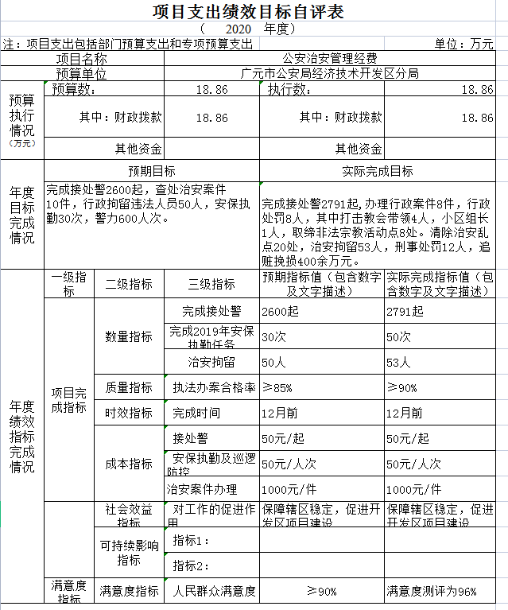
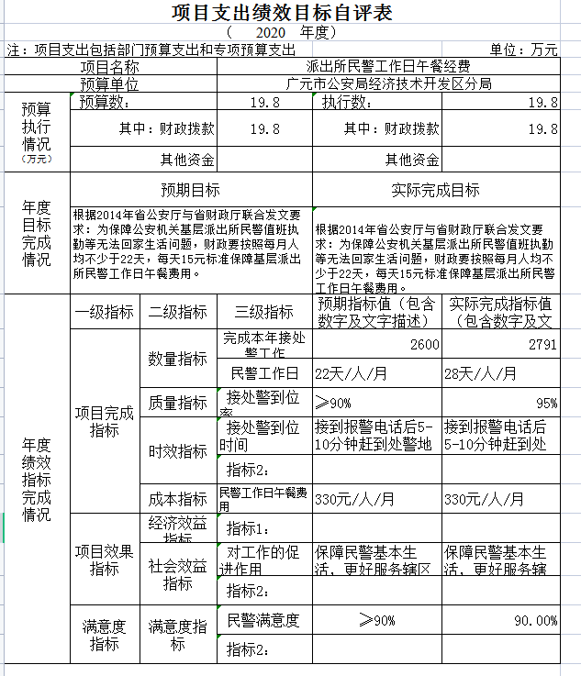

第四部分 附件

附件1

广元市公安局经济技术开发区分局
2020年部门整体支出绩效评价报告

一、部门（单位）概况
（一）机构组成。
分局内设机构13个：指挥中心（办公室）、政工监督室、警务保障室、国内安全保卫大队、刑事侦查大队、治安管理大队、经济犯罪侦查大队、法制大队、情报信息大队、下西派出所、袁家坝派出所、石龙派出所、盘龙派出所。
（二）机构职能。
1.贯彻执行党和国家公安工作方针、政策和法律、法规、规章；部署、指导、监督、检查辖区公安工作；负责依法行政工作，落实行政执法责任制。
2.组织、指导、协调辖区公安机关应急管理、抢险救援工作和社会公共突发事件的处置工作。
3.收集掌握影响稳定、危害国内安全和社会治安的情况，分析研判形势，制定对策。
4.组织实施侦查工作，协调或直接侦办重大刑事案件、国内危害国家安全的犯罪案件及重大经济犯罪案件。
5.负责治安管理工作并承担相应责任。协调处置重大治安案件和群体性事件，依法查处破坏社会治安秩序行为，依法开展治安行政管理工作，指导、监督辖区公安机关治安保卫工作。
6.指导、协调消防监督、火灾预防、火灾扑救工作。
7.组织实施公共信息网络的安全保护工作，负责信息安全等级保护工作。
8.防范、处置邪教及有害气功组织的违法犯罪活动。
9.组织、指导、协调对恐怖活动的情报、防范、侦察和应急处置工作。
10.组织实施公安科学技术工作，负责公安机关的指挥系统、信息技术、刑事技术建设工作。
11.组织实施对有关的党和国家领导人以及重要外宾的安全警卫工作并承担相应责任。
12.拟定公安机关装备、被装和经费等警务保障计划及管理制度，组织协调公安机关重大任务的警务保障工作。
13.负责公安队伍建设和公安机关党风廉政建设，承担公安机关人事管理、民警教育训练和宣传等相关工作，拟定公安队伍监督管理工作规章制度，负责公安机关督察、审计、信访工作，监督公安机关及人民警察的执法活动。
14.承担广元经济技术开发区禁毒委员会的具体工作。
15.承担市政府公布的有关行政审批事项。
16.承办市公安局、广元经济技术开发区党工委和管委会交办的其他事项。
（三）人员概况。
2020年，部门编制人数71人，其中行政编制69人，工勤编制2人；退休人员7 人。
二、部门财政资金收支情况。
（一）部门财政资金收入情况。2020年本部门财政拨款收入决算总额为2111.88万元，其中：当年一般公共预算财政拨款1515.57万元，其他收入596.31万元。
（二）部门财政资金支出情况。2020年本部门财政拨款支出决算总额2137.10万元。其中按功能分类，公共安全支出1900.56万元、社会保障和就业支出97.89万元、卫生健康支出50.03万元、住房保障支出88.62万元；按支出性质分类，基本支出1342.48万元，项目支出794.62万元；按经济分类，工资福利支出1178.18万元，商品服务支出704.48万元，对个人及家庭补助支出2.34万元，资本性支出252.10万元。
三、部门整体预算绩效管理情况
（一）部门预算管理。
我局严格遵守市财政经费来源和分配、管理、使用原则，按照规定编制年度部门预算，报市级财政部门审核、报批。根据我局预算管理制度，取得的各项收入(包括实物)，要据实及时入账，不得隐瞒，更不得另设账户或私设“小金库”。按规定纳入财政专户或财政预算内管理的预算外资金或罚没款，要按规定实行收支两条线管理，并及时缴入国库或财政专户，不得滞留在单位坐支、挪用。编制的预算支出，应当保证本部门履行基本职能所需要的人员经费和公用经费，对其他弹性支出和专项支出应当严格控制。专项资金应实行项目管理，专款专用。建立健全支出内部控制制度和内部稽核、审批、审查制度，完善内部支出管理，强化内部约束，不断降低行政事业单位运行成本。
（二）结果应用情况。
1、严格执行财务管理制度。严格执行中央和上级有关部门出台的财经纪律相关规定，严控”三公经费”、会议费、培训费、差旅费等支出。严格报账程序，严把票据审核关，减少现金支付。认真做好会计核算，做到账账相符、账实相符。
2、加强政府采购管理。严格按照《政府采购法》和《政府采购法实施条例》等相关管理规定，根据省采购目录和财政部门预算管理要求，编制政府采购计划，将采购项目全部纳入部门预算管理。采购前，与相关单位事前沟通，做好釆购政策咨询，了解相关业务规范；采购中，合理选择采购方式，确保采购流程合理合规，做好采购项目信息的公开公示工作；采购后，抓好采购项目的监管工作，严把质量关力求实效。
3、加强固定资产管理。严格按照市机关事务管理局资产配置标准、新增资产流程、处置审批制度等相关文件要求，做好固定资产采购、报废、调动等相关管理工作。部门资产录入固定资产管理系统，建资产管理卡片，及时更新资产管理信息系统数据，做到账实相符、账卡相符。
四、评价结论及建议
（一）评价结论。2020 年部门整体支出绩效评价自查自评结果良好，全年基本支出保证了部门的正常运行和日常工作的正常开展，项目支出保障了重点工作的开展，达到预期绩效目标。
（二）存在问题。绩效目标成本指标设定有待细化。
（三）改进建议。一是加强预算编制管理，科学规划预算编制工作，加强资金使用管理，严格按照预算规定的费用项目和用途进行资金的使用。二是加强项目支出的调度，加强项目开展的跟踪和支出进度的控制。建立科学的财政资金效益考评制度体系，不断提高资金使用管理的水平和效率。

第五部分 附表

一、收入支出决算总表···························································
二、收入决算表································································
三、支出决算表···································································
四、财政拨款收入支出决算总表················································
五、财政拨款支出决算明细表·················································
六、一般公共预算财政拨款支出决算表·······································
七、一般公共预算财政拨款支出决算明细表··································
八、一般公共预算财政拨款基本支出决算表···································
九、一般公共预算财政拨款项目支出决算表··································
十、一般公共预算财政拨款“三公”经费支出决算表························
十一、政府性基金预算财政拨款收入支出决算表·····························
十二、政府性基金预算财政拨款“三公”经费支出决算表·····················
十三、国有资本经营预算财政拨款收入支出决算表··························
十四、国有资本经营预算财政拨款支出决算表·······························

